Манаш Қозыбаев атындағы Солтүстік Қазақстан мемлекеттік университетінде қазақ журналистикасы мамандығының ашылуына 15 жыл толуына орай «Аймақтарда журналист мамандар даярлаудың өзекті мәселелері» атты ғылыми-тәжірибелік конференция өтті. Оған зиялы қауым өкілдері, жергілікті БАҚ басшылары, университет түлектері мен студенттері қатысты.
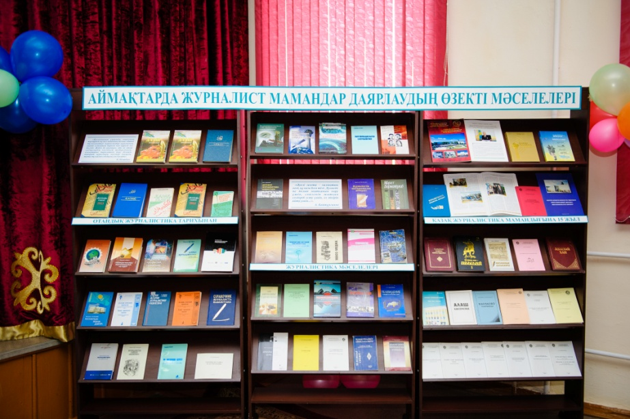 | «Қаламының ұшында, көңілінің түкпірінде бүгінгі заманның болмыс-бітімі тұлғаланатын журналистер қауымының уақыт алдындағы парызы мен қарызы өсе түсуде. Жедел де шыншыл, әділ де өткір хабарларды кәсіпқой шеберлікпен, азаматтық парасатпен бере білетін ақпарат құралдары өкілдері дәуірдің тұтас тұлғасын сомдауға үлес қосады».  Н. Назарбаев
Қазақ журналистикасы бөлімін ашуда, оның өрге басуында республикаға белгілі қаламгер, профессор Зарқын Тайшыбайдың сіңірген еңбегі мол. 15 жыл ішінде университеттен 80-ге жуық журналист түлеп ұшты.
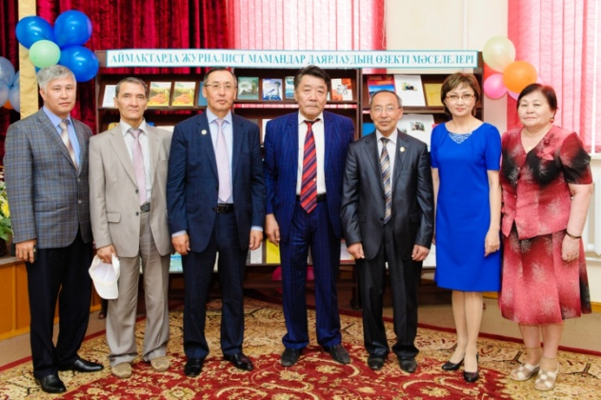 | 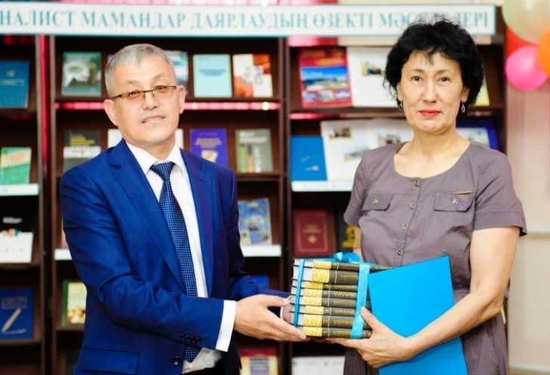
Әдебиеттер тізімі:
- Абылай хан : өмірі мен қызметіне қатысты құжаттар мен материалдар жинағы / құраст. З. Тайшыбай. - Петропавл : Астана, 2005. - 477 б.
- Агибаева, С. С. История казахской журналистики : методические указания / С. С. Агибаева. - Петропавловск : СКГУ им. М. Козыбаева, 2013. - 101 с.
- Айқап : энциклопедия / құраст. Р. Нұрғалиев. - Алматы : Қазақ энциклопедиясы, 1995. - 364 б.
- Алаш көсемсөзі: хрестоматия / З. Тайшыбай. - Петропавл : М. Қозыбаев атындағы СҚМУ, 2003. - 254 б.
- Алаш көсемсөзі. 10 томдық. - Алматы : Өнер, 2010. - Т.2 : "Шолпан" журналы / жет. Н. Омашев. - 360 б.
- Алаш мұрасы. 10 томдық. - Алматы : Өнер, 2010. - Т.1 : "Шолпан" журналы / жоба жет. Н. Омашев. - 352 б.
- Арнайы курс медиалық, авторлық, жарнама, сайлау және еңбек құқығынан : журналистика факультетінің студенттеріне. - Алматы : АРК, 2008. - 158 б.
- Ахметжанова Т. Журналистикаға кіріспе: әдістемелік нұсқау 050504 "Журналистика" мамандығына арналған / Т.Б. Ахметжанова . - Петропавл : М. Қозыбаев атындағы СҚМУ, 2006. - 19 б.
- Әлем баспасөзi тарихынан : оқу құралы / С. Қозыбаев, А. Рамазанова, Қ. Аллаберген. - Алматы : Санат, 1998. - 256 б.
- Барлыбаева, С. Х. Коммуникационное развитие: национальный и международный аспекты: учебное пособие / С. Х. Барлыбаева. - Алматы : Қазақ университеті, 2008. - 162 с.
- Барлыбаева, С. Х. Развитие информационного общества в мире и в Казахстане: учебное пособие / С. Х. Барлыбаева. - Алматы : Қазақ университеті, 2006. - 190 с. : ил.
- Барлыбаева, С. Х. Телевидение в мире и в Казахстане / С. Х. Барлыбаева. - Алматы : Қазақ университеті, 2007. - 166 с.
- Барманқұлов, М. Телевизия: бизнес әлке билік?: оқу құралы / М. Барманқұлов. - Алматы : Қазақ университеті, 2007. - 216 б.
- Бекниязов, Т. Журналистiң шығармашылық шеберлiгi : оқу құралы / Т. Бекниязов. - Алматы : Қазақ университетi, 2004. - 174 б.
- Бекниязов, Т. Журналистиканың терминдерi мен ұғымдары: оқу құралы / Т. Бекниязов. - Алматы : Қазақ университетi, 2006. - 153 б.
- Бекхожин, Х. Н. Очерки истории журналистики Казахстана / Х. Н. Бекхожин, С. К. Козыбаев, С. С. Матвиенко. - Алматы : Казахстан, 1988. - 192 с.
- Бұқаралық коммуникацияның тілі мен стилі" пәнінің оқу-әдістемелік кешені : 050504 "Журналистика" мамандығы үшін / құраст. С. Н. Шәукерова. - Петропавл : М. Қозыбаев атындағы СҚМУ, 2011. - 96 б.
- Дәуір-дастан: облыстық Солтүстік Қазақстан газетіне 85 жыл / ред. Ж. Сүлейменов. - Петропавл , 2005. - 316 б.
- Демократиялық қоғам және баспасөз : оқу құралы / Т. Бекниязов. - Алматы : Қазақ университетi, 2005. - 149 б.
- Джонес, Д. Сандық журналистика : Оқулық / Д. Джонес. - Алматы : Times, 2014. - 280 б.
- Есенбекова, Ұ. Тележурналистика: телехабар жасау технологиясы : оқулық / Ұ. Есенбекова. - Алматы : Дәуір, 2011. - 220 б.
- Жақсылықбаева, Р. С. Публицистің шығармашылың шеберханасы : оқу құралы / Р. С. Жақсылықбаева. - Алматы : Қазақ университеті, 2009. - 172 б.
- Жақып, Б. Публицистикалық шығармашылық негіздері : оқулық / Б. Жақып. - Алматы : Қазақ университеті, 2007. - 486 б.
- "Журналистика маркетингі мен менеджменті" пәнінің оқу-әдістемелік кешені: 050504 "Журналистика" мамандығы үшін / құраст. Ә. Сәуірбаева. - Петропавл : М. Қозыбаев атындағы СҚМУ, 2011. - 80 б.
- Журналистика: профессия, призвание или политика? . - Астана : Елорда, 2003. - 256 с.
- Зарқын Тайшыбай әлемі: тарих. тулға. тағылым : тарихи-танымдық басылым / ред. Г. К. Смагулова. - Қарағанды : Болашақ-Баспа РББ , 2012. - 124 б.
- Исаева, М. М. Қазақтың мерземдi баспа сөз тiлiнiң дамуы / М. М. Исаева. - Алматы : Қазақстан, 1983. - 240 б.
- Қазақ" газеті. 1913 жыл / құраст. С. Смағұлова. - Алматы : Арыс, 2009. - 480 б.
- "Қазақ" газеті. 1914 жыл / құраст.: С. Смағұлова, Ғ.Қ. Әнес. - Алматы : Арыс, 2009. – 504 б.
- Коченов, В. Г. На янтарном берегу: Всемирная летучка журналистов / В. Г. Коченов. - Астана : ЦНТИ, 2006. - 185 с.
- Коченов, В. Г. Популяризация науки в журналистике / В. Г. Коченов. - Астана : 2007. - 160 с.
- Коченов, В. Г. Своеобразие научной публицистики в журналистике Казахстана / В. Г. Коченов. - Астана : ЦНТИ, 2005. - 95 с.
- Қазақ газеті : алаш азаматтарының рухына бағышталады / ред. Ә. Нысанбаев. - Алматы : Қазақ энциклопедиясы, 1998. - 560 б.
- Қазақстан журналистерінің тәжірибесінен : тәжірибелік нұсқаулық / Ә. Жәлелов. - Алматы : Сорос-Қазақстан қоры, 2008. - 435 б.
- Қазақтың ханы-Абылай : өмірі мен қызметіне қатысты құжаттар мен материалдар. - Алматы : Ел-шежіре, 2011 - .Қазақтың ханы-Абылай, / ред. З. Тайшыбай ; аудар. З. Тайшыбай. - Алматы : Ел-шежіре, 2011. - 640 б.
- Қалқа, Н. Ұлттық журналистиканың саңлағы / Н. Қалқа. - Алматы : Ана тiлi, 1998. - 112 б.
- Қозыбаев, С. Қозыбаев атындағы Солтүстік Қазақстан мемлекеттік университеті. Северо-Казахстанский государственный университет им. М. Козыбаева : 1937-2012 / ред. У. Б. Ашимов [и др.]. - Петропавловск : Типография, 2007. - 304 б.
- М. Қозыбаев атындағы Солтүстік Қазақстан мемлекеттік университеті : буклет = Северо-Казахстанский государственный университет им. М. Козыбаева 1937-2012 : буклет / ред. У. Б. Ашимов [и др.]. - Петропавловск : Типография, 2012. - 33 б.
- Мұстафин, Б. Қазiргi газет жанрлары хабар : оқу-әдiстемелiк құрал / Б. Мұстафин. - Петропавл : М. Қозыбаев атындағы СҚМУ, 2006. - 45 б.
- Нұртазина, Р. А. Қазақстан республикасы: БАҚ және саясат : оқу құралы / Р. А. Нұртазина. - Алматы : Бастау, 2014. - 320 б.
- Омашев, Н. Радиожурналистика : оқулық / Н. Омашев. - Алматы : Экономика, 2005. - 320 б.
- Омашев, Н. Радиожурналистиканың негіздері : оқулық / Н. Омашев. - Алматы : Дәуір, 2015. - 356 б.
- Отандық журналистика тарихынан : республикалық ғылыми-зерттеу журналы / ред. С. К. Козыбаев. - Алматы : Қазақ университетi, 2001. - 98 б.
- Отандық журналистика тарихынан. Из истории отечественной журналистики : республикалық ғылыми-зерттеу журналы. №7,2000 / ред. Г. Т. Майкотова. - Алматы : Әл-Фараби, 2000. - 131 б.
- Ошанова, О. Ж. Журналистіқ сөйлеу мәдениеті : оқу құралы / О. Ж. Ошанова. - Алматы : Қазақ университеті, 2008. - 152 б.
- Политкорректность в СМИ Казахстана: поиск гармонии . - Алматы : Әділ сөз, 2007. - 456 с.
- Практическая журналистика в Казахстане : учебное пособие /сост. А. Джалилов. - Алматы : 2006. - 348 с.
- Рахметова, Ш. С. Газеттік-журналистік лексикамен жұмыс : әдістемелік нұсқаулар / Ш. С. Рахметова. - Петропавл : М. Қозыбаев атындағы СҚМУ, 2012. - 37 б.
- "Репортаж өнері және АТВ" пәнінің оқу-әдістемелік кешен : 5В050400 "Журналистика" мамандығына арналған / құраст. Ә. Ж. Сәуірбаева. - Петропавл : М. Қозыбаев атындағы СҚМУ, 2012. - 68 б.
- Сәбдiкеева, Г. Телевидение : оқу құралы / Г. Сәбдiкеева. - Алматы : АЭИ, 1996. - 112 б.
- Сәуірбаева, Ә. Ж. Оқу-өндірістік тәжірибе бағдарламасы : әдістемелік нұсқау / Ә. Ж. Сәуірбаева. - Петропавл : М. Қозыбаев атындағы СҚМУ, 2013. - 45 б.
- Справочник журналиста Казахстана / ред. С. К. Козыбаев. - Алматы : САНАТ, 2002. - 208 с.
- Сұлтанбаева, Г. С. Саяси коммуникацияның негiздерi мен тәжiрибесi : оқу құралы / Г. С. Сұлтанбаева. - Алматы : Қазақ университетi, 2006. - 162 б.
- Сұлтанов, Қ. Қазақтың жаңа дәуірі : публицистикалық, саясатнамалық мақалалар, естеліктер / Сұлтанов Қ. - Астана : Елорда, 2010. - 224 б.
- Сүгірбаев, Т. Қызылжар өңірінің зиялы қауымы / Т. Сүгірбаев. - Петропавл : Асыл мұра, 2010. - 384 б.
- Тайшыбай, З. Баспасөз тарихы : әдiстемелiк оқу құралы / З. Тайшыбай. - Петропавл : М. Қозыбаев атындағы СҚМУ, 2003. - 181 б.
- Тайшыбай, З. Журналистиканың құқықтық негіздері : әдістемелік оқу құралы / З. Тайшыбай. - Петропавл : М. Қозыбаев атындағы СҚМУ, 2008. - 312 б.
- Тайшыбай, З. Қазақстанның солтүстігіндегі қазақ газеттерінің тарихынан : оқу құралы / З. Тайшыбай. - Петропавл : М. Қозыбаев атындағы СҚМУ, 2013. - 174 б.
- Тайшыбай, З. Қазақша жастар баспасөзі (1918-1991) : әдiстемелiк оқу құралы / З. Тайшыбай. - Петропавл : М. Қозыбаев атындағы СҚМУ, 2014. - 144 б.
- Тайшыбай, З. Мағжанның Қызылжары : зерттеу / З. Тайшыбай . - Астана : Астана-полиграфия, 2008. - 232 б.
- Теория и методика редактирования : учебное пособие / Л. И. Мухамадиева. - Алматы : Қазақ университеті, 2007. - 228 с.
- Тоқшылық, Е. Қазақстан Ұлттық арнасындағы ойын-сауық хабарлары / Е. Тоқшылық. - Петропавл : М. Қозыбаев атындағы СҚМУ, 2006. - 35 б.
- Тұрсын, Қ. Масс-Медиа : анықтамалық оқу құралы / Қ. Тұрсын. - Алматы : Қазақ университетi, 2002. - 267 б.
- Тұрсын, Қ. Теледидар сөздiгi-тележурналист анықтамалығы : оқу құралы / Қ. Тұрсын, Ж. Нұсқабайұлы. - Алматы : Бiлiм, 2003. - 240 б.
- Тұрсынов, Қ. Көгiлдiр экран құпиясы: оқу құралы / Тұрсынов Қ.- Алматы : Қазақ университетi, 1998. - 256 б.
- Учебно-методический комплекс дисциплины "Основы публицистического творчества": для спец. 050504 "Журналистика" / сост. Ж. К. Дарбаева . - Петропавловск : СКГУ им. М.Козыбаева, 2010. - 103 с.
- Учебно-методический комплекс дисциплины "Этика, законодательство и СМИ" : для спец. 050504 "Журналистика" / сост. Т. А. Морозова. - Петропавловск : СКГУ им. М. Козыбаева, 2010. - 98 с.

Көрсетілген әдебиетпен № 10 кешеннің 302, 106, 110 д. таныса аласыздар

